**Comment utiliser pour mesurer la hauteur de la fusée ?**



**1 : Filmez avec un téléphone posé par terre ou sur un support fixe.**

**2 : Enregistrez la vidéo sur le téléphone.**



**3 : Ouvrir l’application :**

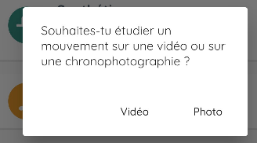

Etape 1 : Sélectionner Outils

Etape 2 : Etude cinématique

Etape 3 : Choisir Vidéo

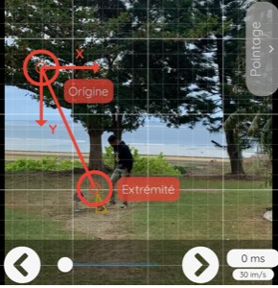

Etape 4 : Sélectionner « Mes vidéos ».

Cliquer sur la vidéo à étudier

Cliquer sur « Choisir »

Etape 6 : Indiquer en mètre la longueur de l’étalon

Etape 7 : Sélectionner le début du décollage de la fusée

Etape 8 : Appuyer sur « Pointage »

Etape 5 :

 Repérer **l’extrémité** de l’étalon et positionner le curseur.

 Positionner **l’origine** de l’étalon (Sur le sol).

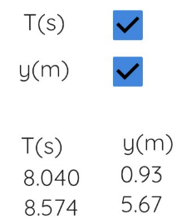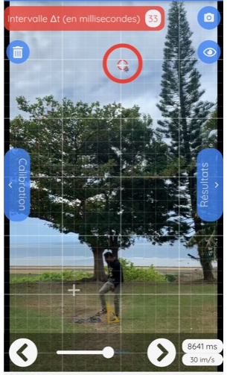

Etape 9 : Amener le « rond » et pointer le début du décollage de la fusée en appuyant sur l’écran tactile (Une croix blanche apparait)

Etape 11 : Amener le « rond » et pointer le point le plus haut de la fusée

Etape 12 : Appuyez sur résultats

Etape 10 : Sélectionner l’image ou la fusée atteint la hauteur maximum

Etape 14 : On Calcule la hauteur atteinte :

H = 5,67-0,93 = 4,74 m

Etape 13 : On choisit le Temps et l’ordonnée